Con el objetivo de inspirar este 14 de febrero 123tinta.es ofrece
Las ideas más originales para acertar con el regalo perfecto este San Valentín

- Algunas ideas para conseguir el regalo perfecto son cámaras instantáneas, etiquetadoras o impresoras portátiles
- El ecommerce cuenta con envío rápido para que llegue a tiempo
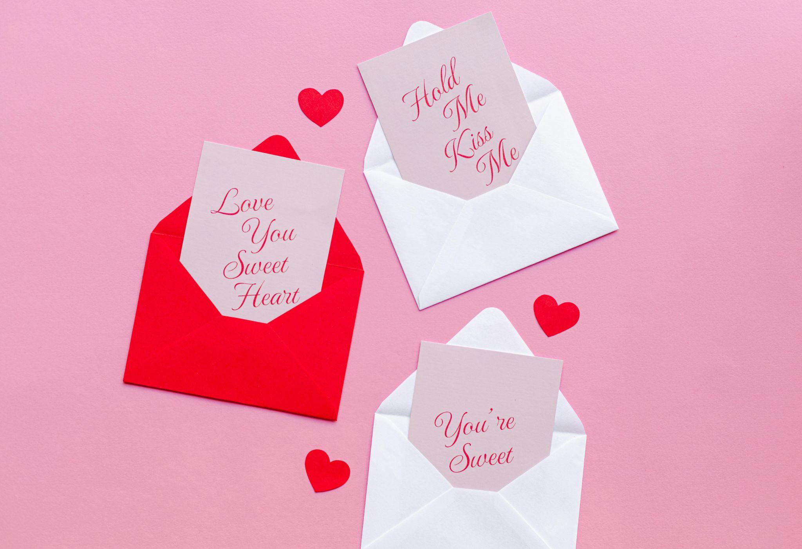
Madrid, 10 de febrero de 2025 - Cámaras instantáneas para capturar recuerdos al momento, impresoras portátiles de fotos o etiquetadoras para personalizar cada detalle. Estas son algunas de las propuestas de 123tinta.es, el ecommerce de cartuchos de impresora y toner, para sorprender este San Valentin y hacer que cada momento sea inolvidable.

La compañía ofrece una selección de productos tecnológicos y artículos de papelería con la mejor calidad del mercado y envío rápido desde 24 horas. Perfectos para acertar este 14 de febrero con el regalo perfecto y más original.
Álbum de recuerdos personalizados
Crear una recopilación de los momentos más especiales siempre es una excelente idea. La impresora de fotos portátil Canon Zoemini permite imprimir en cualquier lugar fotos con tu pareja y así, diseñar un álbum lleno de recuerdos inolvidables. Este regalo que no solo es creativo, sino que también es una forma de revivir juntos todos esos instantes compartidos.

Un viaje de su bucket list
Una de las opciones más tradicionales y que siempre funciona es sorprender con un viaje. Ya sea a la vuelta de la esquina o al otro lado del mundo la mejor compañera es una cámara para capturar cada momento especial. La cámara Fujifilm Instax Mini 12, con su diseño compacto y fácil de usar y llevar, imprime fotos al instante y crea una colección de momentos únicos que perdurarán en el tiempo.
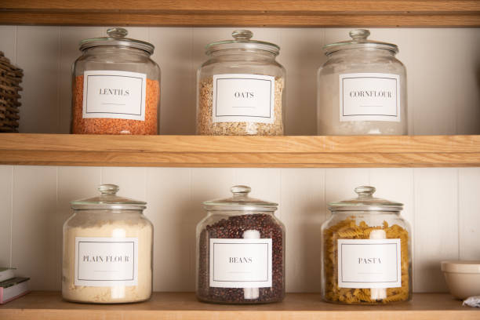
Una organización sacada de Pinterest
Para los fanáticos del orden, un regalo perfecto es la impresora de etiquetas LW650. Permite marcar todo tipo de envases, cajones y objetos de la casa con facilidad. Con este dispositivo, mantener todo perfectamente etiquetado y organizado es más sencillo. Además, mejora la funcionalidad del espacio y aporta un toque de orden y sensación de orden visual al hogar.

La personalización que nunca falla
Una opción más clásica es diseñar tarjetas personalizadas con frases e ilustraciones. Para llevar a cabo estas ideas, los rotuladores Posca son la herramienta idónea, ya que permiten crear diseños coloridos, duraderos y personalizados en cada regalo.

Sobre 123tinta

123tinta.es nace en junio de 2021 como el ecommerce de consumibles para impresoras con la mejor relación calidad-precio del mercado. La empresa española, con sede central en Azuqueca de Henares (Guadalajara), tiene como enfoque principal la industria de los consumibles para impresoras.
Ofrece los cartuchos de tinta y tóner con la garantía de precio más bajo tanto para usuario particular como para empresas. Asimismo, cuentan con un amplio catálogo de artículos de papelería y material escolar. Dispone de un servicio de atención al cliente pre y posventa y un servicio de entrega rápida en 24 horas.

Más información:
Actitud de Comunicación
Irati Miguel: irati.miguel@actitud.es
Teléfono: 913 02 28 60

